Аналитическая статья
на тему:
«Капельное орошение – осознанная необходимость для Узбекистана»

автор: Ниязметов Даврон, экономист, ННО «KRASS»
Содержание
1. Введение 2
2. Основные виды полива: преимущества и недостатки 2
2.1 Поверхностный полив 2
1.2 Дождевание 3
1.3 Капельное орошение 5
2. Система капельного орошения 7
2.1 Система капельного орошения – что это такое? 7
2.2 Самодельная система капельного орошения в Наманганской области 7
2.3 Эксплуатация системы капельного орошения 8
2.4 Цены на систему капельного орошения 9
3. Экономическая эффективность применения системы капельного орошения 9
3.1 Эффективность капельного орошения на хлопчатнике в Индии 9
3.2 Экономическая эффективность капельного орошения в Узбекистане (Намангане) 10
4. Экстраполяция расчетов в разрезе области 12
5. Меры государственной поддержки технологии капельного орошения в Узбекистане 13
Список использованной литературы 15

1. Введение
Орошение является одним из главных элементов в успехе выращивания сельскохозяйственных культур и их экономичности, поэтому оно требует особого внимания и изучения. Неправильное орошение, даже высококачественными водами, может нанести ущерб как растению, так и почве.
В оросительных системах следует применять такие способы и технику полива, которые обеспечивали бы наиболее экономное и рациональное использование ограниченных водных ресурсов с минимальными производственными потерями.
Нерациональное использование водных ресурсов является одной из главных причин, препятствующих устойчивому развитию орошаемого земледелия в Узбекистане. Одним из способов решения проблемы может стать применение системы капельного орошения.
Капельное орошение впервые было разработано и внедрено в промышленных масштабах, как самостоятельный вид орошения в Израиле, в начале 60-х годов. Положительные результаты, полученные за короткое время, способствовали быстрому распространению капельного орошения во многих странах мира. Капельное орошение основано на поступлении воды малыми дозами в прикорневую зону растений. При этом количество и периодичность подачи воды регулируется в соответствии с потребностями растений. Вода поступает ко всем растениям равномерно и в одинаковом количестве. И именно столько, сколько нужно растению, без ненужных затоплений почвы и потерь воды. Кроме того, снижаются громадные потери воды из-за испарения во время транспортировки воды по оросительным каналам до растений на полях.

2. Основные виды полива: преимущества и недостатки
В современной аграрной промышленности существуют несколько основных способов полива сельскохозяйственных насаждений:
- поверхностный полив (по бороздам, методом затопления);
- дождевание;
- капельный полив.
Каждый из этих методов имеет свои преимущества и недостатки.

2.1 Поверхностный полив
При поверхностном орошении вода поступает непосредственно на поверхность почвы и распределяется по поливному участку вертикальным сплошным слоем. Применяется при орошении большими поливными нормами.
Поверхностный полив обычно делится на три вида:
- полив по бороздам
- полив по полосам
- полив затоплением
Основными преимуществами этого метода являются его простота и минимальные затраты на проведение, кроме того, этот способ полива предотвращает попадание воды на листья растений, что для многих культур, является благоприятным условием. К недостаткам можно отнести: ограниченные возможности применения (на участках с большим уклоном или отсутствием уклонов, со сложной топографией), значительная эрозия почвы, образование почвенной корки, большой расход воды, неравномерность увлажнения (Таблица 1).
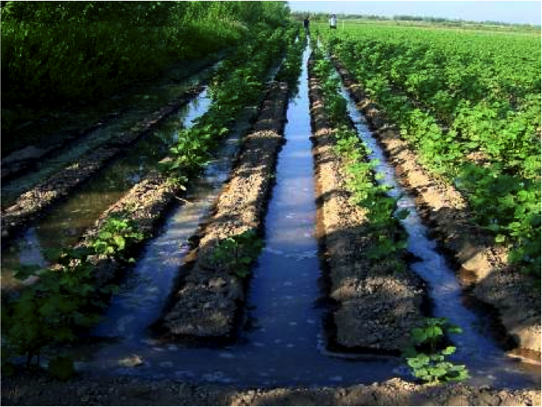
Рис. 1 Полив по бороздам
Таблица 1. Преимущества и недостатки поверхностного полива
Преимущества | Недостатки
Низкие капиталовложения | Большие потери воды
Низкие эксплуатационные затраты | Возможность распространения заболеваний растений
Возможность полива при ветре | Данный способ не приемлем на неблагоприятных уклонах
Подходит для полива растений, чувствительных к заболеваниям листьев | Не приемлем как освежительный и противозаморозковый полив

1.2 Дождевание
Дождевание - механизированный способ полива, легко поддающийся полной автоматизации, при котором активный слой почвы увлажняется водой, подаваемой на ее поверхность в виде искусственного дождя. Основным условием эффективности полива дождеванием различных сельскохозяйственных культур является создание оптимального водного режима почв, что возможно при правильном соотношении величин расчетной поливной нормы, интенсивности искусственного дождя, продолжительности полива и впитывающей способности почв.
Существуют два вида дождевания: крупнодисперсное и мелкодисперсное.
Крупнодисперсное дождевание - относительно недорогой способ полива, слабочувствительный к особенностям рельефа, позволяющий добиться большей равномерности полива, чем при поверхностном орошении. Его недостатки: большой расход воды, образование почвенной корки, необходимость поддержания высокого давления в подающих трубопроводах, что повышает энергоёмкость процесса полива, попадание воды на листовой аппарат растений, что кроме риска механических повреждений и солнечных ожогов листьев, приводит к повышению фона грибковых заболеваний на многих культурах. Кроме этого, дождевание увлажняет почву не только в прикорневой зоне, а по всей площади, включая проходы, проезды и пр., что влечёт за собой трудности с обработкой площадей в периоды после проведения поливов и стимулирует рост сорных растений.
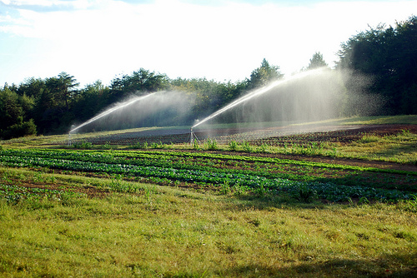
Рис. 2 Дождевальные установки в действии
Частично проблемы крупнодисперсного дождевания решаются мелкодисперсным (т.н. рас- пылением), однако, зачастую это приводит к существенному удорожанию системы полива за счёт увеличения длины трубопроводов, что, в свою очередь, влечёт за собой увеличение трудозатрат на монтаж-демонтаж подобной системы. Поэтому на сегодняшний день применение мелкодисперсного дождевания ограничено небольшими площадями, в основном на приусадебных и сортоиспытательных участках.
Преимущества и недостатки дождевания обобщены в таблице 2.
Таблица 2. Преимущества и недостатки дождевания
Преимущества | Недостатки
Возможно на полях со сложной топографией, где невозможно применить поверхностное орошение | Высокие начальные капиталовложения
Подходит для полива большинства культур | Дополнительные затраты на энергию, потребляемую на создание нужных напоров в оросительных системах.
Возможно экономное использование воды, высокая эффективность полива, повышение урожаев | Неравномерность распределения воды в поле при ветре
Обеспечивает широкую механизацию всех сельскохозяйственных работ и их выполнение в сжатые сроки | Полив минерализованными водами отрицательно воздействует на лиственный покров (ожог листьев), снижая урожай
Широкий диапазон выбора размера копла дождевателей облегчает проектирование и регулировку интенсивности полива | Проблемы уплотнения верхнего слоя почвы, связанного с образованием корки на поверхности почвы, и повышенный сток
Дает возможность точного измерения расхода воды на участке. | Потери воды на границах участка
Увеличивает коэффициент земельного использования. | Усложняет проведение сельскохозяйственных работ на орошаемом участке (вспашка, опрыскивание, уборка урожая)
Высокая мобильность систем орошения
Подходит ко всем вспомогательным поливам
Подходит для промывки полей в профиль
Возможность достижения одинаковой интенсивности полива на орошаемом участке (равномерное распределение воды в поле)
Удобство внесения удобрений с поливной водой

1.3 Капельное орошение
Капельное орошение – это сравнительно новый метод полива сельскохозяйственных насаждений. Он характеризуется наличием постоянной распределительной сети под давлением, позволяющей осуществлять непрерывные или частые поливы, точно соответствующие водопотреблению насаждений. При капельном поливе увлажняется только ограниченная часть почвенной поверхности, без поверхностного стока или фильтрации воды в глубинные слои почвы. При поверхностном орошении или при поливе дождеванием вследствие большого межполивного интервала в почве периодически создаются условия местного переувлажнения с последующим высыханием до уровня влажности увядания, что, безусловно, подвергает растения стрессам и нарушает нормальный ритм их развития. Капельное же орошение позволяет поддерживать влажность корнеобитаемого слоя во время всего вегетационного периода на оптимальном уровне без значительных ее колебаний, характерных для всех других способов орошения. При капельном орошении увлажнение почвы осуществляется капиллярным путем. За счет этого сохраняются оптимальные водно-физические свойства почвы и устраняются потери влаги за счет поверхностного стока и инфильтрации в глубину.
Современная система капельного орошения применяется при возделывании множества сельскохозяйственных и садовых культур и имеет ряд преимуществ в Узбекистане, например:
- значительная экономия воды - так как увлажняется только прикорневая зона растений, существенно снижаются потери на испарение, отсутствуют потери от периферийного стока воды. Во время капельного орошения, междурядье, так называемые «арыки», на всем протяжении остаются сухими, по сравнению с традиционным орошением, когда вода обычно подается в арыки.
- значительная экономия энергии, трудозатрат, горюче-смазочных (ГСМ) и других материалов – обычно вода из каналов к полю для проведения орошения подается при помощи насосов. При капельном орошении требуется меньший объем воды, а значит и меньше работы насосов, меньше тратится электроэнергии или других видов энергии (дизель например) для работы насоса. Также, достигается значительная экономия трудозатрат на проведение поливов (в 1,3-3 раза). Экономятся ГСМ – до 60 литров на 1 гектар хлопчатника за сезон.
- экономия минеральных удобрений на 30-40% – при обычном поливе на 1 гектар хлопкового поля расходуется 850 кг азотного удобрения, 150 кг фосфора, 100 кг хлористого калия. При капельном орошении на 1 гектар расходуется 250 кг азота, 150 кг фосфора, 50 кг калия. При этом усвоение минеральных удобрений составляет 90-95%, а при традиционном орошении всего 30-35%. Растворенные удобрения вносятся непосредственно в корневую зону вместе с водой во время полива. Происходит быстрое и интенсивное поглощение питательных веществ. Это самый эффективный способ внесения удобрений в засушливых климатических условиях.
- выше урожайность и качество продукции – при капельном орошении наблюдается более раннее созревание урожая. За счет точного попадания влаги к корневой системе растений и большей эффективности усвоения удобрений, гарантируется повышение урожайности на 30-70% по сравнению с традиционным орошением.
- отсутствие вторичного засоления – капельное орошение не требует строительства дренажа, подземные воды и соли не поднимаются, структура грунта сохраняется. Такое орошение даёт возможность выращивать растения на умеренно-засоленных почвах, применять для полива слабосоленую воду. При капельном орошении происходит интенсивное выщелачивание солей вблизи капельниц. Накопление солей по краям не оказывает слишком сильного воздействия на развитие растений. Вода и питательные вещества поглощаются частью корневой системы из выщелоченных зон почвы.
- возможность орошения сильно пересеченных участков поверхности земли с различной водопроницаемостью почв - система капельного орошения – система трубок или лент, располагается у основания растений, т.е. на самих грядках. Капельное орошение дает возможность применять полив на склонах или участках со сложной топографией, без сооружения специальных уступов или переноса почвы. Применение капельного орошения на склонах не создаёт каких-либо угроз их эродирования. Кроме того, капельное орошение очень выгодно для адырных земель, в которых при обычном поливе могут создаваться провалы, пустоты и вода может уходить не на полив растения, а глубоко в грунт.
- удобство операций в междурядье - при традиционном орошении, междурядье заполняется водой, что делает передвижение техники и людей по ним затруднительным. При капельном орошении арыки остаются свободными от влаги, что позволяет осуществлять обработку почвы, опрыскивание и сбор урожая в любое время, независимо от проведения орошения, т.к. почва в междурядье на протяжении всего сезона остается сухой.
- меньшее количество сорняков - в сравнении с другими способами орошения, так как вода подается только в корневую систему растения и не орошает всю землю вокруг. Корневая система развивается лучше, чем при любом другом способе орошения. Основная масса корней сосредотачивается в зоне капельниц, корневая система становится более мочковатой, с обилием активных корневых волосков. Увеличивается интенсивность потребления воды и питательных веществ;
Вместе с тем, нельзя не упомянуть о некоторых недостатках капельного орошения:
- не пригодно как противозаморозковое орошение
- не приемлемо для вспомогательных технических поливов
- проблематично для орошения молодых деревьев (посадок) в засушливых районах с песчаными почвами и сильными ветрами
- эффективность системы зависит от ее конструкции и эксплуатации
- большие начальные инвестиции, которые требуют точной оценки рисков окупаемости.

2. Система капельного орошения

2.1 Система капельного орошения – что это такое?
Традиционная система капельного орошения состоит из следующих компонентов:
- Головной водозаборный узел (насосная станция). Насосная станция и водозабор предназначены для забора воды из источника (открытый водоем, скважина, канал и т.д.) и создания рабочего давления в системе.
- Фильтростанция. Фильтрационная станция – важнейший элемент системы капельного орошения. При заборе воды из открытого источника в ней содержится большое количество примесей различного происхождения (водоросли, песок, ил, микроорганизмы и т.д.). Благодаря своей конструкции и большой фильтрующей поверхности гравийный фильтр блокирует и препятствует дальнейшему продвижению присутствующих в воде примесей.
- Подкормочный узел. Подкормочный узел предназначен для подачи растворенных в воде удобрений совместно с поливом и состоит из удобрительной головки, инжектора, емкости для растворения удобрений и дискового фильтра. Приспособление для внесения удобрений позволяет также вносить с поливной водой системные пестициды для защиты растений.
- Магистральный трубопровод. Система магистральных разводящих трубопроводов из полимерных материалов доставляет отфильтрованную воду к поливному участку определенного размера и формы.
- Капельные линии. Капельные линии представляют собой полимерные трубки небольшого диаметра (16-17 мм) с встроенными в них эмиттерами (капельницами). В зависимости от выбранной культуры и схемы посадки могут использоваться капельные линии с различным расстоянием между эмиттерами (0,2 м, 0,3 м, 0,4 м и т.д.), различной нормой вылива на одну капельницу (от 1,3 до 4 литров в час) и различными сроками службы (от 1 года до 7 лет и более). В некоторых случаях используются внешние капельницы, которые бывают компенсированные и не компенсированные с различными нормами вылива (от 2 до 6 литров в час).

2.2 Самодельная система капельного орошения в Наманганской области
На практике в Наманганской области фермер Болтабаев успешно испытал на своем хлопковом поле (1 га) систему капельного орошения состоящую из:
- 3-х емкостей-отстойников разной вместимости;
- одного резервуара - подкормщика (цистерны);
- одной малой емкости с растворенными минеральными удобрениями;
- двух насосов и фильтра для очистки готовой смеси;
- магистральный (100 мм) и распределительный (63 мм) трубопроводы
- капельные линии (16 мм).
Данная система подавала воду на поле по следующей схеме. В первую, основную трубу (выпускную) диаметром 100 мм, из цистерны (резервуара – подкормщика) подается обогащенная вода, под давлением 8 атмосфер, с помощью насоса. Далее, от выпускной 100 мм (магистральной) трубы, отходит распределительная труба диаметром 63 мм, которая, следовательно, переходит в 16 мм поливной трубопровод. С переходом в трубы меньшего диаметра и увеличением длины трубопровода, давление будет падать до 2-х атмосфер. В трубах проделаны специальные отверстия, и в них крепятся эмиттеры (капельницы) через которые вода медленно, но “по адресу” будет доставляться к корневой системе каждого растения.

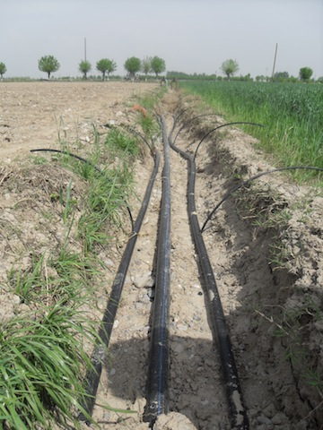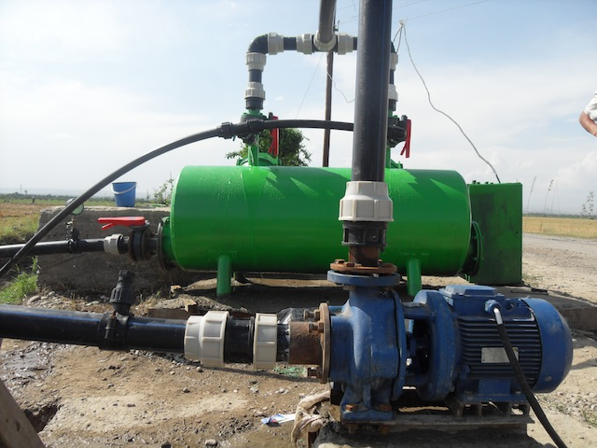
Рис. 3 Процесс прокладки капельных линий Рис. 4 Насосы в системе капельного орошения
на поле в Намангане
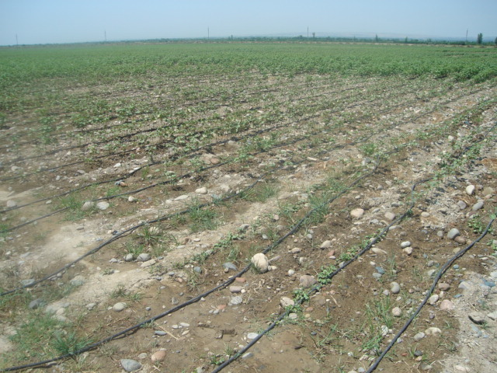
Рис. 5 Установленная система капельного орошения

2.3 Эксплуатация системы капельного орошения
Стоимость системы капельного орошения довольно высокая и напрямую зависит от проекции поля (длины, ширины, геометрической формы), поэтому очень важно правильно спланировать все работы по эксплуатации системы. Если планирование будет осуществлено неверно, это повлечет за собой неправильную эксплуатацию системы, затраты не окупятся, так как прибыль будет низкой. Поэтому, очень важно максимально продлить срок эксплуатации капельного оборудования. Правильная эксплуатация в течение сезона, своевременное проведение профилактических и ремонтных работ позволяют существенно продлить срок работы системы. Однако одним из главных элементов является правильная подготовка всей системы к хранению в зимний период. По завершению поливного сезона проводится демонтаж и закладка всех элементов на хранение. При использовании однолетней капельной трубки, она демонтируется и убирается с поля с дальнейшей утилизацией. Если использовалась многолетняя трубка ее необходимо промыть, чтобы удалить все микро- и макро частицы, накопившиеся за период эксплуатации. Очень важным моментом является удаление воды из всех элементов капельного орошения. При попадании воды возможно размораживание и повреждение частей орошения при низких температурах. От тщательности подготовки всей системы капельного орошения к правильному хранению в зимний период зависит долговечность работы системы.

2.4 Цены на систему капельного орошения
Стоимость системы капельного орошения варьирует в зависимости от сельскохозяйственной культуры, конструкции, качества материалов, рельефа местности, размера и формы поля и др. В среднем, мировые цены на систему капельного орошения варьируют от 1 200 до 3 000 долл. США на 1 га.
По примерной оценке в Узбекистане есть более десяти предприятий, которые производят и реализуют системы капельного орошения. На одном только интернет сайте uz.all.biz представлены 7 компаний из Узбекистана, которые предлагают системы капельного орошения для продажи.
В соседнем Казахстане цены на систему капельного орошения разнятся в зависимости от страны-производителя-поставщика.
Таблица 3. Сравнение цен на систему капельного орошения в Казахстане
Страна-производитель | Стоимость оборудования, долл. США / 1 га
Европа | 950-2 100
Израиль | 4 000
Китай | 750
Казахстан | 2 500-3 500
Греция | 900-200 (овощеводство), 1400-2000 (садоводство и виноградарство)
Франция | 2 200-3 000
Как видно из таблицы 3, дорогие и качественные системы капельного орошения производятся в Израиле и Европе.

3. Экономическая эффективность применения системы капельного орошения

3.1 Эффективность капельного орошения на хлопчатнике в Индии
Касательно хлопчатника, в Индии был проведен эксперимент по оценке эффективности капельного орошения для выращивания хлопчатника за сезон 2007 года.
Таблица 4. Сравнительный анализ доходности хлопчатника, долл. США / 1 га,
№ | Показатели | Капельный | Обычный | Сравнение с обычным
 |  |  |  | сумма | %
1. | Затраты на выращивание | 731,0 | 722,1 | -8,9 | (1.2)
2. | Стоимость продукции | 1 624,9 | 750,8 | 874,1 | 116,4
3. | Прибыль | 893,9 | 28,6 | 865,3 | 3 021,1
4. | Инвестиции в капельное орошение | 897,8
Примечание: цены приведены в долл. США по курсу 1 индийская рупия = 0.0168 долл. США
Из таблицы видно, что, судя по эксперименту в Индии, система капельного орошения для хлопчатника оказалась намного эффективнее, чем обычное орошение и окупается уже на второй год с прибылью. Главную роль, конечно же, играет стоимость системы капельного орошения, а она составила почти 900 долл. на 1 га хлопчатника, при этом минимальный срок службы данной системы был пять лет, согласно исследованию.

3.2 Экономическая эффективность капельного орошения в Узбекистане (Намангане)
В настоящее время система капельного орошения в нашей стране пока не является распространенной среди землепользователей. Причин много, главная – в дороговизне и сложности системы капельного орошения, по мнению фермеров, и в качестве (мутности или илистости) воды для орошения. Однако, как указывалось выше, фермер Болтабаев из Наманганской области доказал обратное своим личным примером на своей земле. Используя трубчатую систему капельного орошения, фермер Болтабаев с 1 гектара получил 38 центнеров хлопчатника. Его соседи с подобными стартовыми условиями и качеством почвы, получили примерно 15-21 центнера с гектара. При этом фермер Болтабаев использовал в 3 раза меньше воды, на 50% меньше минеральных удобрений, и на 58-60 литров на гектар меньше израсходовал топлива для сельскохозяйственной техники.
Исходя из данной инициативы по внедрению системы капельного орошения в Наманганской области, был проведен предварительный сравнительный анализ затрат и выгод от внедрения системы капельного орошения для хлопчатника, пшеницы и сада (яблоки) (смотрите Таблицу 5). Расчеты даны минимально для 10 гектар по каждой культуре, так как, по нашим расчетам именно на таком размере участка можно достичь минимальной экономии от масштаба, когда вложенные инвестиции начинают давать отдачу. Цены взяты текущие, за 2013 год, и, конечно могут изменяться со временем.
За основу расчетов приняты следующие исходные данные:
- цена 1 квт/час электроэнергии взята за 112 сум, согласно тарифу ГАК «Узбекэнерго» для сельскохозяйственных производителей;
- цена 1 литра дизельного топлива взята в среднем за 2500 сум, с учетом биржевой и внебиржевой стоимости;
- цена хлопка-сырца взята за 800 сум/кг;
- цена пшеницы взята за 500 сум/кг.
Стоимость инвестиций по установке системы капельного орошения была рассчитана на основе соответствующего прейскуранта производителя систем капельного орошения в Наманганской области – производственного предприятия при фермерском хозяйстве «Жамолиддин Сардор Хамкор». Наиболее дорогой является установка системы капельного орошения для пшеницы – 91,6 млн. сум на 10 гектар (или 9,1 млн. сум/га), далее для хлопчатника – 88,4 млн. сум. Самой дешевой и самой выгодной является система капельного орошения для 10 гектар сада – 50,4 млн. сум (Таблица 5).
Расчеты выгод следующие (на 1 гектар):
- расходы на электроэнергию значительно снижаются по всем культурам в результате существенного сокращения времени полива и работы насосов для выкачивания воды. В итоге, капельное орошение позволяет снизить затраты на электроэнергию на 499 тыс. сум на 1 гектар хлопчатника, 317 тыс. сум – на 1 гектар пшеницы и 320 тыс. сум – на 1 гектар сада за сезон.
- расходы на дизельное топливо и агротехнические мероприятия снижаются в особенности для хлопчатника, поскольку выращивание хлопчатника состоит из большего количества агротехнических мероприятий по сравнению с пшеницей или садоводством. Капельное орошение позволит сэкономить более 100 тыс. сум на 1 гектар хлопчатника на дизельном топливе и 85 тыс. сум на 1 гектар хлопчатника на агротехнических мероприятиях ежегодно.
- вследствие эффективного внесения (через систему) и усвоения минеральных удобрений при капельном орошении снижаются расходы на удобрения: на 114 тыс. сум на 1 гектар хлопчатника и 37 тыс. сум на 1 гектар пшеницы ежегодно;
- затраты на трудовые ресурсы снижаются – по 200 тыс. сум на 1 гектар для всех рассматриваемых культур;
- прогнозный рост урожайности довольно существенный и составляет в среднем 40% по всем культурам. Исходя из средних урожаев культур и средних цен на них были рассчитаны ежегодные выгоды.
- согласно указу Президента РУз № УП-4478 от 24 октября 2012 года, юридические лица, внедрившие систему капельного орошения, будут освобождены от уплаты единого земельного налога сроком на 5 лет в части земельного участка, на котором используется капельное орошение (изменения в Налоговый Кодекс еще не вступили в силу - ожидается в 2013 году). Примерный расчет экономии от налоговых льгот составляет 81 тыс. сум на 1 гектар по каждой культуре в год.
- срок окупаемости представляет собой отношение инвестиций к ежегодным общим выгодам. Согласно расчетам, инвестиции, вложенные в капельное орошение для хлопчатника, окупятся чуть более чем за 3 года, а на пшеницу – более чем за 4 года. Самыми выгодными получаются инвестиции для сада – срок окупаемости чуть менее 2-х лет. При этом гарантийный срок службы системы капельного орошения составляет 10 лет.
Таблица 5. Анализ затрат и выгод от внедрения системы капельного орошения по сравнению с традиционным методом орошения. Все расчеты приведены на 10 гектар
Показатели | Ед. изм. | Хлопчатник,  10 га | Пшеница,  10 га | Сад (яблоки),  10 га | Примечание
Инвестиции | сум | 88 360 000 | 91 560 000 | 50 360 000 | В стоимость системы капельного орошения включены затраты на приобретение пленки для покрытия резервуара для подачи воды в систему капельного орошения
Общие выгоды | сум/год | 26 890 709 | 21 450 729 | 30 104 813 | По сравнению с традиционным орошением
Экономия водных ресурсов | м³/год | 117 600 | 66 000 | 114 550 | Экономия водных ресурсов рассчитана исходя из различий в технологии орошения (частота поливов)
Экономия электроэнергии | сум/год | 4 999 680 | 3 175 200 | 3 206 784 | За счет значительного снижения времени полива и работы насосов снижается существенно расход электроэнергии за сезон
Экономия дизельного топлива | сум/год | 1 087 500 | 37 500 | 37 500 | Дизтопливо экономится за счет снижения количества агротехнических мероприятий. Цена 2500 сум за литр в среднем
Экономия на агротехнических мероприятиях (культивация, внесение удобрения и др.) | сум/год | 850 000 | 50 000 | 50 000
Экономия на минеральных удобрениях | сум/год | 1 143 000 | 377 500 | 0 | Усваивание минеральных удобрений составляет 90-95%, в то время как при обычном орошении - 30-35%
Экономия на трудовых ресурсах | сум/год | 2 000 000 | 2 000 000 | 2 000 000
Выгода от роста урожайности | сум/год | 16 000 000 | 15 000 000 | 24 000 000 | Урожайность повышается примерно на 40%, но зависит от балл-бонитета земли.
Освобождение от уплаты земельного налога | сум/год | 810 529 | 810 529 | 810 529 | Балл-бонитет земли взят в среднем равным 60 (6 класс земли, поправочный коэффициент 6.78), а сумма базового земельного налога 1 класса земли 11954,7 сум по Уйчинскому району Наманганской области.
Срок окупаемости | лет | 3,3 | 4,3 | 1,7

4. Экстраполяция расчетов в разрезе области
Широкое внедрение капельного орошения требует огромных капиталовложений, однако, это позволяет значительно сэкономить на использовании ресурсов. Для гипотетической оценки эффекта от повсеместного внедрения системы капельного орошения на уровне области, в качестве примера, мы взяли Наманганскую область. Расчеты довольны просты и понятны: экстраполяция вышеприведенных результатов (Таблица 5) произведена для общей посевной площади хлопчатника и пшеницы в области (Таблица 6), которые составляют по хлопчатнику более 86 тыс. гектар и по пшенице около 9 тыс. гектар. В качестве якорных единиц оценки эффективности системы капельного орошения мы взяли экономию ресурсов на 1 гектар хлопчатника и пшеницы – ключевые сельскохозяйственные культуры в нашей стране. Необходимо отметить, что это довольно грубая и приблизительная оценка, когда результаты одного эксперимента проецируются на целую область. Однако, из-за отсутствия других опубликованных экспериментов в Узбекистане, которые бы наглядно продемонстрировали эффективность капельного орошения (со всеми показателями), мы ориентируемся на результаты эксперимента в Наманганской области, что позволяет визуально оценить возможные выгоды от капельного орошения.
Таблица 6. Экономия ресурсов от применения капельного орошения, на примере Наманганской области
№ | Показатели | Ед. изм. | Хлопчатник,  1 га | Хлопчатник,  86,600 га* | Пшеница,  1 га | Пшеница,  8,900 га* | Всего
1 | Экономия водных ресурсов | тыс. м³ | 11,8 | 1 018 416 | 6,6 | 58 740 | 1 077 156
 |  | тыс. сум | 58,8 | 5 092 080 | 33 | 293 700 | 5 385 780
2 | Экономия электроэнергии | тыс. квт/час | 4,5 | 386 582 | 3 | 25 232 | 411 814
 |  | тыс. сум | 500 | 43 297 229 | 317,5 | 2 825 928 | 46 123 157
3 | Экономия дизельного топлива | литр | 43,5 | 3 767 100 | 1,5 | 13 350 | 3 780 450
 |  | тыс. сум | 4,9 | 421 915 | 168 | 1 495 200 | 1 917 115
4 | Экономия на агротехнических мероприятиях (культивация, внесение удобрения и др.) | тыс. сум | 85 | 7 361 000 | 5 | 44 500 | 7 405 500
5 | Экономия на минеральных удобрениях | тыс. сум | 114,3 | 9 898 380 | 37,8 | 335 975 | 10 234 355
6 | Экономия на трудовых ресурсах | тыс. сум | 200 | 17 320 000 | 200 | 1 780 000 | 19 100 000
7 | Рост урожайности | тыс. сум | 1 600 | 138 560 000 | 1 500 | 13 350 000 | 151 910 000
8 | Выгоды, всего | тыс. сум | 2 504 | 216 858 524 | 2 228 | 19 831 603 | 236 690 127
9 | Инвестиции | тыс. сум | 8 836 | 765 197 600 | 9 156 | 81 488 400 | 846 686 000
10 | Срок окупаемости | год |  | 3,5 |  | 4,1 | 3,6
Примечание: * - данные по посевной площади хлопчатника и пшеницы взяты за 2010 год.
Таким образом, результаты экстраполяции показывают, что в Наманганской области экономия водных ресурсов от внедрения капельного орошения на хлопчатнике и пшенице составила бы более 1 млрд. м³ воды в год (Таблица 6). Учитывая, что в среднем по Узбекистану на орошение 1 га посевной площади отводится около 18 тыс. м³ воды в год, то за счет сэкономленной воды можно было бы дополнительно освоить еще 60 тыс. га посевных площадей. При этом, государство (в лице Ассоциации Водопотребителей) получило бы экономическую выгоду от экономии на доставке водных ресурсов более 5 млрд. сум в год, учитывая среднюю себестоимость доставки воды с точки водозабора до поля равную 5 сум за 1 м³ воды.
Капельное орошение позволяет также существенно сэкономить на электроэнергии: 386,5 млн. кВт/ч для хлопчатника и 25,2 млн кВт/ч для пшеницы в год во всей Наманганской области. Этот показатель базируется на существенном допущении, что для орошения этих культур используются насосы. В любом случае, даже если считать, что насосы используются для орошения только 10% посевных площадей, то и в этом случае не менее 4 млн. квт/ч электроэнергии можно сэкономить ежегодно на хлопчатнике и пшенице. Как было указано выше, дизельное топливо экономится в основном для хлопчатника и размеры экономии составляют почти 3,8 млн. литров в год. В целом, такая экономия ресурсов от использования капельного орошения очень позитивно повлияет на экологическую обстановку в области, так как снижаются выбросы CO₂ в атмосферу.
Экономический аспект экстраполяции показывает, что суммарные инвестиции в капельное орошение как для хлопчатника, так и для пшеницы окупятся менее чем за 4 года.
Таким образом, система капельного орошения является выгодной не только с точки зрения бережного отношения к природному капиталу (экономия водных ресурсов, улучшение почвы, экономия энергии и топлива, сокращение выбросов и др.), но и выгодной в экономическом плане не только для сада, но и для хлопчатника и пшеницы в среднесрочной перспективе.

5. Меры государственной поддержки технологии капельного орошения в Узбекистане
Усиливающаяся острота проблем с водными ресурсами в Узбекистане требует принятия мер на государственном уровне для поощрения использования водосберегающих технологий в сельском хозяйстве страны. Мировой опыт показывает, что необходима государственная поддержка на начальном этапе для широкого внедрения любой новой технологии и капельное орошение – не исключение. В Индии, например, фермеры получали 50% субсидий со стороны государства на финансирование своих затрат по внедрению системы капельного орошения.
В Узбекистане только в прошлом году начали движение в сторону государственной поддержки технологии капельного орошения. Согласно указу Президента РУз № УП-4478 от 24 октября 2012 года, для фермерских хозяйств, внедривших систему капельного орошения, предусмотрено освобождение от уплаты единого земельного налога сроком на 5 лет в части земельного участка, на котором используется капельное орошение. В Законодательной палате Олий Мажлиса Республики Узбекистан 26 июля 2013 года состоялось очередное заседание Законодательной палаты Олий Мажлиса Республики Узбекистан, в котором депутаты предложили внести изменения в законодательство, предусматривающие вышеупомянутые налоговые льготы. Таким образом, изменения в Налоговый Кодекс ожидаются в текущем году.
Также было принято постановление Президента от 19 апреля 2013 года № ПП-1958, в котором одобрена Государственная программа по улучшению мелиоративного состояния орошаемых земель и рациональному использованию водных ресурсов на период 2013-2017 годов. Касательно капельного орошения согласно постановлению, начиная с 1 мая 2013 года в договорах аренды по предоставлению земельных участков для производства плодоовощной, виноградарской и бахчевой продукции, заключаемых между органами исполнительной власти и сельскохозяйственными товаропроизводителями, должны предусматриваться инвестиционные обязательства последних по внедрению системы капельного орошения и других водосберегающих технологий полива.
Более целенаправленным для капельного орошения является постановление Кабинета Министров Республики Узбекистан № 176 от 21 июня 2013 года «О мерах по эффективной организации внедрения и финансирования системы капельного орошения и других водосберегающих технологий полива».
Постановление утвердило положение, регулирующие внедрение и финансирование системы капельного орошения и других водосберегающих технологий полива. Также утверждено Положение о порядке выдачи коммерческими банками кредитов сельскохозяйственным товаропроизводителям на внедрение системы капельного орошения в период 2013-2014 годы за счет кредитной линии Фонда мелиоративного улучшения орошаемых земель при Министерстве финансов.
Однако, согласно постановлению, внедрение системы капельного орошения осуществляется в приоритетном порядке на:
- орошаемых земельных участках со среднемноголетним дефицитом водных ресурсов в вегетационный период, а также на землях машинного орошения с большими затратами по подъему оросительной воды;
- земельных участках, отведенных под сады, виноградники, овощебахчевые и другие высокорентабельные культуры; земельных участках с большими уклонами, подверженных ирригационной эрозии;
- равнинных земельных участках с легкими незасоленными и не подверженных засолению грунтами.
При этом предусматривается, что строительство системы капельного орошения за счет средств Фонда мелиоративного улучшения орошаемых земель при Министерстве финансов Республики Узбекистан осуществляется «под ключ» государственными унитарными предприятиями, специализированными на выполнении мелиоративных и других водохозяйственных работ, по утвержденным проектно-сметным документациям.
В документе отмечается, что сельскохозяйственным товаропроизводителям, внедрившим системы капельного орошения и другие водосберегающие технологии полива, предоставляется право использования сэкономленных водных ресурсов для выращивания сельскохозяйственных культур на высвобожденных площадях от зерноколосовых культур.
Кроме того, Правительство рекомендовало коммерческим банкам выдавать кредиты по проектам, включенным в Государственную программу внедрения системы капельного орошения и других водосберегающих технологий полива, по ставке рефинансирования Центрального банка Республики Узбекистан (сейчас 12% годовых).
Кредитование сельскохозяйственных товаропроизводителей на внедрение системы капельного орошения за счет средств кредитной линии Фонда осуществляется, как правило, до 1000-кратного размера минимальной заработной платы (91,5 млн. сум), с 6-месячным льготным периодом, на срок не менее трех лет по льготной процентной ставке с учетом маржи обслуживающего коммерческого банка.
Согласно документу, льготная процентная ставка за пользование кредитами за счет средств кредитной линии Фонда устанавливается в размере 6% годовых, в том числе маржа банка — 3%.
Резюмируя можно сказать, что в настоящее время фермерские хозяйства имеют три варианта финансирования своих инвестиций в капельное орошение:
- Собственные средства;
- Кредит Фонда мелиоративного улучшения орошаемых земель при Министерстве финансов под 6% годовых;
- Кредит коммерческого банка под 12% годовых.
Для большинства фермерских хозяйств, которые не имеют достаточных собственных финансовых средств, целесообразным является подача заявлений на получение кредитов от Фонда, так как коммерческий кредит под 12% является довольно рискованным в плане окупаемости инвестиций в технологию капельного орошения.
В целом, вышеприведенные законодательные акты, направленные на поддержку внедрения капельного орошения в сельское хозяйство, будут иметь положительный эффект для рационального использования водных и материальных ресурсов в нашей стране.

Список использованной литературы
- Обоснование оптимальных технологий орошения – http://rosta-moscow.ru/news/obosnovanie-optimalnyx-texnologij-orosheniya/
- ТОО «Бизнес Эксперт-М» – «Производство плодовоовощных культур с применением технологии капельного орошения на территории Костанайской и Северо-Казахстанской областях», маркетинговое исследование, 2009
- A. Narayanamoorthy - Economics of drip irrigated cotton: a synthesis of four case studies, 2008
- Постановление Президента № ПП-1958 от 19 апреля 2013 года «О мерах по дальнейшему улучшению мелиоративного состояния орошаемых земель и рациональному использованию водных ресурсов на период 2013-2017 годы»
- Постановление Кабинета Министров Республики Узбекистан №176 от 21 июня 2013 года «О мерах по эффективной организации внедрения и финансирования системы капельного орошения и других водосберегающих технологий полива».

http://rosta-moscow.ru/news/obosnovanie-optimalnyx-texnologij-orosheniya/
http://www.wok.kz/up_files/file_2554.pdf
http://www.saiplatform.org/uploads/Library/TB-01IrrigationSystems.pdf
Economics of drip irrigated cotton: a synthesis of four case studies

